**BÁO CÁO KỸ THUẬT GHI ẢNH/ TÍN HIỆU ĐIỆN TÂM ĐỒ**

**I/ TỔNG QUAN:**

Tín hiệu điện tâm đồ (ECG) là một trong những tín hiệu quan trọng trong y học để giúp chẩn đoán và điều trị các bệnh tim mạch. Trong những năm gần đây, với sự phát triển của công nghệ, việc sử dụng ECG đã trở nên phổ biến hơn trong việc giám sát sức khỏe và chẩn đoán các bệnh lý tim mạch. Tuy nhiên, để hiểu rõ hơn về tín hiệu ECG thì chúng ta cần tìm hiểu các khái niệm cơ bản về ECG, công nghệ ghi tín hiệu, phân tích tín hiệu, các bộ dataset ECG hiện có và ứng dụng của nó trong y học.

**II/ NỘI DUNG:**

**1) Giới thiệu chung về tín hiệu điện tâm đồ (ECG):**

Điện tâm đồ (ECG) là đồ thị ghi lại quá trình hoạt động điện của tim, các biến thiên của các xung điện khử cực và tái cực của nhĩ và thất để giúp bác sĩ chẩn đoán, phát hiện và theo dõi các bệnh lý về tim mạch, tìm nguyên nhân bệnh tim để xử trí và điều trị kịp thời.

ECG được sử dụng rộng rãi trong việc chẩn đoán các bệnh tim mạch và điều trị bệnh tim mạch. Nó cũng được sử dụng trong nghiên cứu khoa học về hoạt động điện của tim và trong việc theo dõi các bệnh nhân trong quá trình phục hồi sau các ca phẫu thuật tim.

Để thu thập tín hiệu ECG, các điện cực được đặt lên bề mặt của da ở các vị trí khác nhau trên cơ thể của bệnh nhân. Tín hiệu điện được thu thập từ các điện cực này thông qua các đầu vào trên thiết bị ghi ECG. Tín hiệu điện sẽ được khuếch đại và lọc để loại bỏ các nhiễu và được biến đổi thành các dạng sóng để có thể đánh giá được các thông số của tín hiệu.

Việc phân tích tín hiệu ECG rất quan trọng để đưa ra chẩn đoán chính xác về tình trạng tim mạch của bệnh nhân. Phân tích này có thể được thực hiện bằng các phương pháp thông thường hoặc bằng sử dụng các kỹ thuật trí tuệ nhân tạo như học sâu (deep learning) để phát hiện và phân loại các bất thường trong tín hiệu ECG.

Tuy nhiên, việc phân tích tín hiệu ECG cũng đặt ra nhiều thách thức do đặc tính phức tạp của tín hiệu này, sự khác biệt giữa các loại bệnh và sự khác nhau trong cơ cấu của các nhóm bệnh nhân. Do đó, việc phát triển các bộ dữ liệu ECG lớn và đa dạng là rất quan trọng để đào tạo các mô hình phân tích tín hiệu ECG có hiệu quả và chính xác.

**2) Nguyên lý y sinh:**

Tín hiệu ECG (Electrocardiogram) là một biểu hiện của hoạt động điện của tim. Khi tim hoạt động, các tế bào trong nó phát ra một tín hiệu điện. Tín hiệu này sẽ lan truyền từ tim và được ghi lại thông qua các điện cực được đặt trên cơ thể của bệnh nhân.

**Các vị trí đặt điện cực:**

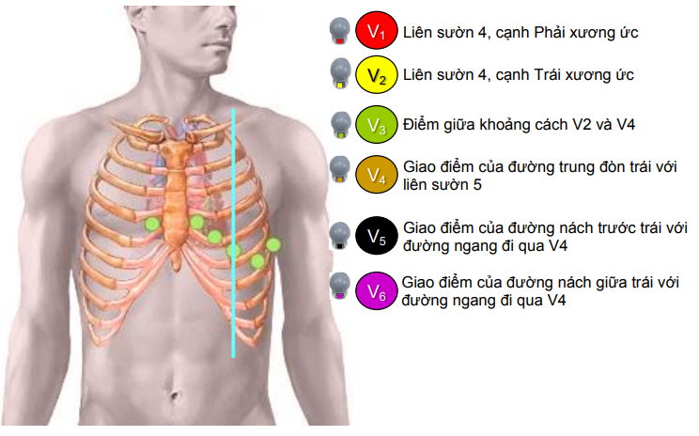

*Hình 1: Vị trí đặt điện cực tim*

*Hình 2: Vị trí đặt các điện cực tay*

**Các điện cực gắn ở các chi có màu theo quy ước sau:**

| Kí hiệu | Vị trí | Màu |
| --- | --- | --- |
| VR | Tay phải – RA | Đỏ |
| VL | Tay trái – LA | Vàng |
| RF | Chân phải – RF | Đen |
| L | Chân trái - LF | Lục |

Các điện cực gắn trên cơ thể tạo thành các chuyển đạo tương ứng như sau:

* 3 chuyển đạo song cực chi:

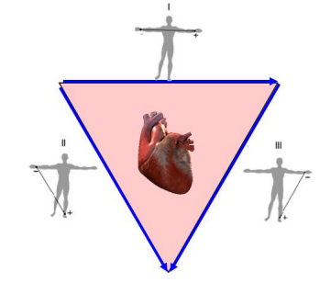

* 3 chuyển đạo đơn cực chi tăng cường:

* Các chuyển đạo trước tim: V1, V2, V3, V4, V5, V6

Hoạt động điện của tim tại một thời điểm nhất định bao gồm nhiều **vector dòng điện** khác nhau, liên tục xuất hiện, thay đổi, rồi biến mất trong suốt chu kỳ tim hoạt động.

Nhưng mỗi chuyển đạo chỉ phản ánh được độ lớn và hướng của hình chiếu vector dòng điện trên phương có sẵn của chuyển đạo đó. Do đó, một chuyển đạo ECG riêng lẻ không thể phản ánh đầy đủ các tính chất quan trọng của dòng điện thực tế trong không gian 3 chiều. Vì vậy, từ nhiều hình chiếu trên nhiều chuyển đạo, ta có thêm thông tin về dòng điện của tim trên thực tế.

Nguyên lý y sinh của tín hiệu ECG là dựa trên sự phân cực của các tế bào trong tim. Khi các tế bào trong tim hoạt động, chúng phát ra một dòng điện rất nhỏ. Sự khác biệt điện thế giữa hai điện cực trên cơ thể bệnh nhân được đặt tùy theo vị trí của chúng, sẽ phản ánh hoạt động điện của tim và được ghi lại dưới dạng đồ thị.

Đồ thị ECG được biểu diễn dưới dạng sóng, với các sóng đại diện cho các giai đoạn khác nhau của hoạt động điện của tim. Các sóng cơ bản trên đồ thị ECG bao gồm:

- Sóng P: sóng đầu tiên của ECG và chỉ ra hoạt động lan truyền xung động điện ngang qua nhĩ (khử cực và tái cực nhĩ).

- Phức hợp QRS: biểu hiện sự lan truyền xung động ngang qua cơ thất (khử cực và co thất).

- sóng T: biểu hiện thời gian hồi phục (tái cực) của các tâm thất.

* Chu kì điện học của tim:

*Hình 3: Chu kì điện học của tim*

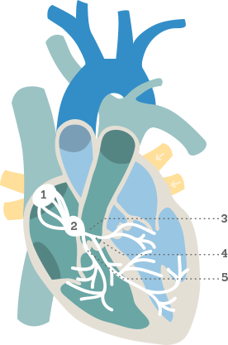

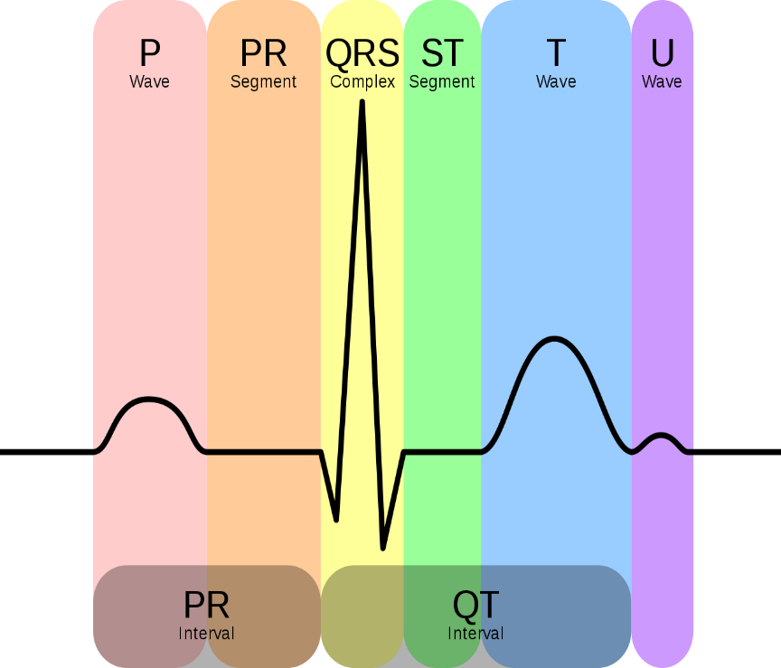

Tín hiệu điện bắt đầu từ nút xoang nhĩ (1) nằm ở tâm nhĩ phải và đi đến tâm nhĩ phải và trái, khiến chúng co bóp và bơm máu vào tâm thất. Tín hiệu điện này được ghi lại dưới dạng sóng P trên ECG. Khoảng PR là thời gian, tính bằng giây, từ khi bắt đầu sóng P đến khi bắt đầu phức hợp QRS.

Tín hiệu điện đi từ tâm nhĩ đến tâm thất thông qua nút nhĩ thất (AV) (2). Tín hiệu chậm lại khi đi qua nút này, cho phép tâm thất chứa đầy máu. Tín hiệu chậm lại này xuất hiện dưới dạng một đường phẳng trên ECG giữa điểm cuối của sóng P và điểm bắt đầu của sóng Q. Đoạn PR đại diện cho sự dẫn truyền điện qua tâm nhĩ và sự chậm trễ của xung điện trong nút nhĩ thất.

Sau khi tín hiệu rời khỏi nút AV, nó đi dọc theo một con đường được gọi là bó His (3) và vào các nhánh bó phải và trái (4, 5). Tín hiệu đi qua tâm thất của tim khiến chúng co lại, bơm máu đến phổi và cơ thể. Tín hiệu này được ghi lại dưới dạng sóng QRS trên ECG. Bởi vì những sóng này xảy ra liên tiếp nhanh chóng, chúng thường được coi là phức bộ QRS.

Tâm thất sau đó phục hồi về trạng thái điện bình thường, được hiển thị dưới dạng sóng T. Các cơ thư giãn và ngừng co bóp, cho phép tâm nhĩ chứa đầy máu và toàn bộ quá trình lặp lại với mỗi nhịp tim. Đoạn ST kết nối phức hợp QRS và sóng T và biểu thị sự bắt đầu phục hồi điện của tâm thất.

Khoảng QT biểu thị thời gian tâm thất được kích thích và phục hồi sau khi kích thích. Khoảng thời gian này rút ngắn ở nhịp tim nhanh hơn và kéo dài ở nhịp tim chậm hơn.

Thông qua đánh giá các sóng hình trên đồ thị ECG, chúng ta có thể đưa ra những chẩn đoán về tình trạng sức khỏe của tim và hệ thống tuần hoàn của bệnh nhân.

**3) Công nghệ ghi tín hiệu:**

Công nghệ ghi tín hiệu ECG là một quá trình ghi lại hoạt động điện của tim bằng các điện cực được đặt ở vị trí khác nhau trên cơ thể. Các tín hiệu này được biến đổi thành một tín hiệu điện áp đại diện cho hoạt động điện của tim. Có hai phương pháp chính để ghi lại tín hiệu ECG là phương pháp tiếp điểm và phương pháp dẫn truyền.

Phương pháp tiếp điểm là phương pháp sử dụng các điện cực được đặt trực tiếp lên bề mặt của da. Các điện cực này được đặt ở vị trí cố định trên cơ thể, ví dụ như ngực, bụng, chân, tay. Tín hiệu điện từ tim được truyền qua cơ thể và ghi lại bởi các điện cực. Phương pháp này được sử dụng phổ biến trong các bệnh viện và phòng khám.

Phương pháp dẫn truyền là phương pháp sử dụng các dây dẫn để kết nối điện cực với máy ghi. Các dây dẫn được đặt trên cơ thể và được kết nối với điện cực để ghi lại tín hiệu. Phương pháp này được sử dụng phổ biến trong các thiết bị ghi ECG cầm tay và được sử dụng cho các bệnh nhân nằm viện hoặc di chuyển.

Các thiết bị ghi ECG hiện đại thường sử dụng công nghệ kỹ thuật số để xử lý tín hiệu và hiển thị kết quả. Các bộ lọc số được sử dụng để loại bỏ nhiễu và các thông số khác như tần số lấy mẫu, độ phân giải, thang đo, độ nhạy cũng được điều chỉnh để đảm bảo chất lượng tín hiệu tốt nhất có thể.

Ngoài ra, các thiết bị ghi ECG cũng có tính năng giám sát và lưu trữ tín hiệu ECG để phân tích và chẩn đoán sau này. Các tính năng này được tích hợp trên các thiết bị di động và được kết nối với các ứng dụng y tế trên điện thoại thông minh và máy tính để bàn.

**4) Phân tích tín hiệu:**

Phân tích tín hiệu ECG là quá trình chuyển đổi và xử lý tín hiệu điện tâm đồ để rút ra các thông tin quan trọng về sức khỏe của tim và các bộ phận liên quan. Quá trình này bao gồm các bước chính như sau:

- Tiền xử lý: Đây là bước xử lý đầu tiên của tín hiệu ECG, bao gồm việc lọc nhiễu và cân bằng cường độ tín hiệu để loại bỏ các tác động ngoài cơ thể và đảm bảo chất lượng tín hiệu đầu vào cho các bước xử lý sau.

- Phân đoạn: Bước này thực hiện chia tín hiệu ECG thành các đoạn tương ứng với từng chu kỳ của tim, gồm đoạn P, QRS và T. Các đoạn này cung cấp thông tin quan trọng về nhịp tim và hình dạng sóng.

- Rút trích đặc trưng: Bước này thực hiện tìm kiếm các đặc trưng quan trọng của tín hiệu ECG, bao gồm các thông số như độ dốc, độ rộng và độ cao của các sóng và đỉnh. Các đặc trưng này sẽ được sử dụng để phân loại các bệnh tim và dự đoán tình trạng sức khỏe của bệnh nhân.

- Phân loại: Bước này sử dụng các thuật toán máy học để phân loại tín hiệu ECG vào các nhóm tương ứng với các bệnh tim hoặc tình trạng sức khỏe của bệnh nhân. Các kỹ thuật phân loại bao gồm các phương pháp truyền thống như phân tích tín hiệu tần số và phân tích tín hiệu thời gian cũng như các phương pháp hiện đại hơn như mạng neuron.

- Đánh giá và chẩn đoán: Bước này là quá trình đánh giá và chẩn đoán bệnh tim hoặc tình trạng sức khỏe của bệnh nhân dựa trên các kết quả phân tích và phân loại tín hiệu ECG. Kết quả này có thể được sử dụng để hướng dẫn điều trị và quản lý bệnh của bệnh nhân.

**5) Các bộ dataset:**

Phần "Các bộ dataset ECG" là một phần quan trọng trong nghiên cứu và phát triển các giải pháp phân tích tín hiệu ECG. Hiện nay, có rất nhiều bộ dataset ECG được công bố để phục vụ cho các nghiên cứu về xử lý tín hiệu và phân tích ECG, đồng thời cũng là cơ sở để huấn luyện các mô hình trí tuệ nhân tạo.

Một số bộ dataset phổ biến trong lĩnh vực này là:

- MIT-BIH Arrhythmia Database: Đây là bộ dataset ECG được sử dụng nhiều nhất trong lĩnh vực nghiên cứu và phát triển các giải pháp phân tích tín hiệu ECG. Bộ dataset này bao gồm hơn 100.000 chuỗi tín hiệu ECG thu thập từ 47 bệnh nhân, được chẩn đoán về nhịp tim bất thường. Bộ dataset này cung cấp những tình huống nhịp tim bất thường phức tạp và đa dạng, giúp cho các nghiên cứu phân tích tín hiệu ECG có tính ứng dụng cao.

- PTB Diagnostic ECG Database: Bộ dataset này bao gồm 5.388 chuỗi tín hiệu ECG thu thập từ 5.835 bệnh nhân, được chẩn đoán về các bệnh lý tim mạch khác nhau. Bộ dataset này được sử dụng trong các nghiên cứu về phân tích tín hiệu ECG để phân loại các bệnh lý tim mạch.

- PhysioNet: Đây là một kho lưu trữ các bộ dataset về tín hiệu sinh học, trong đó có rất nhiều bộ dataset về tín hiệu ECG. Các bộ dataset này bao gồm nhiều loại tình huống nhịp tim khác nhau, giúp cho các nghiên cứu có thể phát triển các giải pháp phân tích tín hiệu ECG đa dạng và độ chính xác cao.

- PTB-XL: Đây là một bộ dataset mới được công bố, bao gồm hơn 21.000 chuỗi tín hiệu ECG thu thập từ 18.885 bệnh nhân, được chẩn đoán về các bệnh lý tim mạch khác nhau. Điểm đặc biệt của bộ dataset này là nó có độ phân giải cao hơn so với các bộ dataset khác, giúp cho các nghiên cứu có thể phát hiện các tình huống nhịp tim bất thường nhỏ và khó phát hiện hơn.

**Chi tiết bộ dữ liệu MIT-BIH Arrhythmia Database:**

Dữ liệu được thu nhập chủ yếu trên chuyển đạo II (MLII), thu được bằng cách đặt các điện cực trên ngực. Có thể có chuyển đạo V1, V2, V5 hoặc là V4.

Một vài dòng trong bộ dữ liệu:

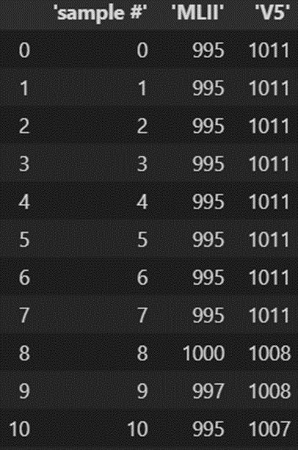

Các nhãn có trong bộ dữ liệu: <https://archive.physionet.org/physiobank/annotations.shtml>

Ở mỗi mốc thời gian, được gán một nhãn tương ứng (**Type**). Nhãn ví dụ tương ứng với từng mốc thời gian:

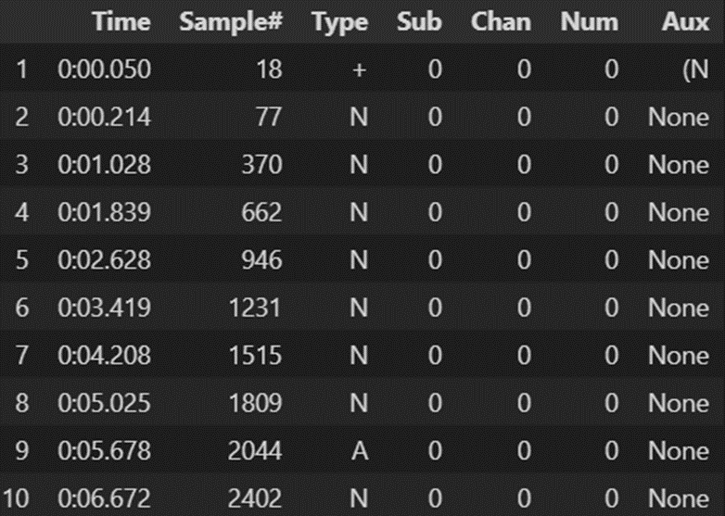

Ví dụ ECG minh họa ứng với tập dữ liệu trên:

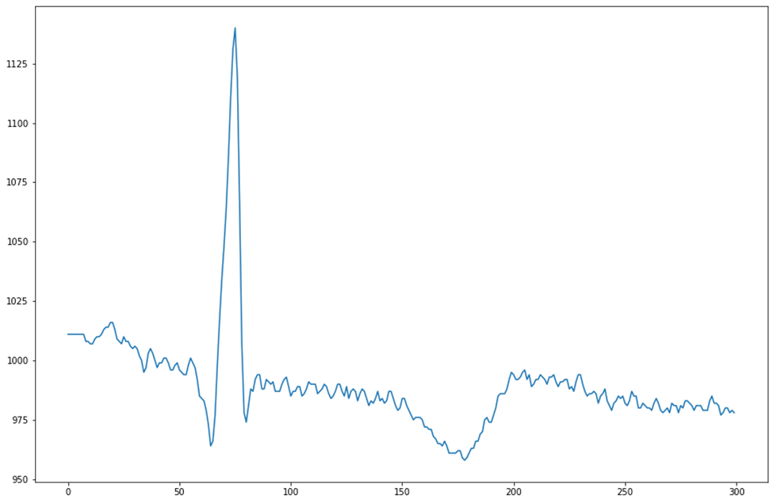

**PTB-XL, a large publicly available electrocardiography dataset**

Bộ dữ liệu bao gồm 21837 bản ghi điện tâm đồ 12 chuyển đạo có độ dài 10 giây từ 18885 bệnh nhân, trong đó 52% là nam và 48% là nữ với độ tuổi bao gồm toàn bộ phạm vi từ 0 đến 95.

Các thông tin liên quan được lưu trữ trong file ptbxl_database.csv mỗi dòng được định danh bởi ecg_id.

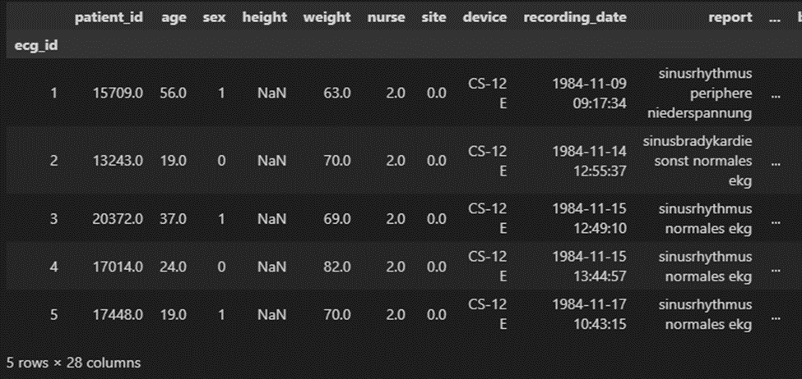

Plot 1 record

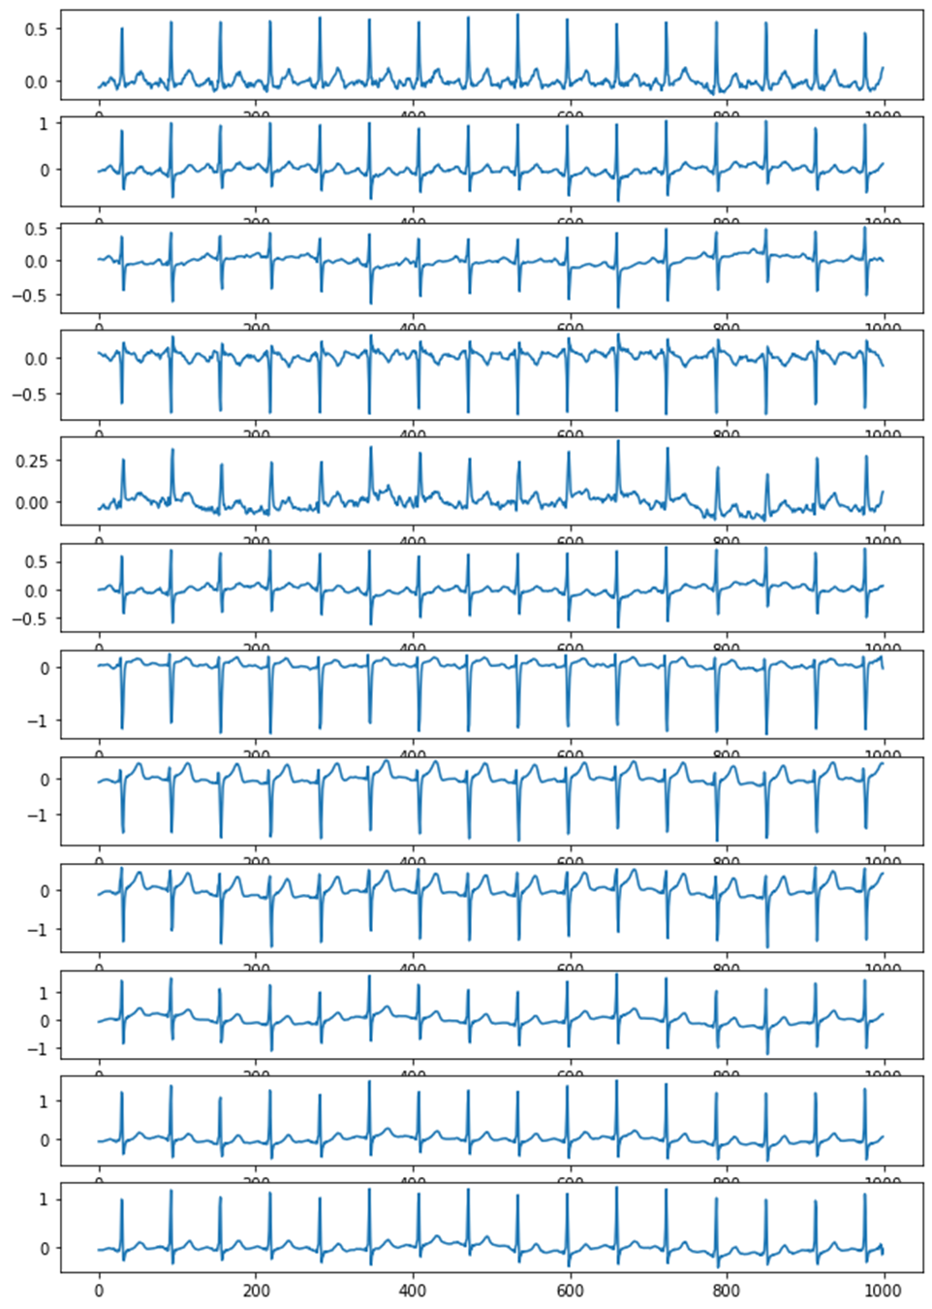

**6) Ứng dụng:**

Tín hiệu ECG là một trong những công cụ chẩn đoán quan trọng trong lĩnh vực y tế, được sử dụng để phát hiện các rối loạn nhịp tim, bệnh lý tim và đo lường các thông số liên quan đến sức khỏe tim mạch của bệnh nhân.

Một trong những ứng dụng quan trọng của tín hiệu ECG là chẩn đoán rối loạn nhịp tim. ECG có thể giúp xác định loại rối loạn nhịp tim, vị trí và mức độ của chúng. Nó cũng cung cấp thông tin về tần số nhịp tim, khoảng cách giữa các nhịp, và nhịp thứ hai, giúp cho bác sĩ có thể đưa ra chẩn đoán chính xác và kế hoạch điều trị phù hợp.

Ngoài ra, tín hiệu ECG cũng được sử dụng để đánh giá các bệnh lý tim khác như bệnh van tim, bệnh tim bẩm sinh, bệnh lồng ngực và đau thắt ngực. Nó cũng cung cấp thông tin về sức khỏe tim mạch tổng thể, đo lường huyết áp và tốc độ truyền dẫn điện trong tim.

Bên cạnh các ứng dụng trong lĩnh vực y tế, tín hiệu ECG cũng được sử dụng trong các lĩnh vực khác như thể thao và thể dục thể thao. Tín hiệu ECG có thể giúp theo dõi tình trạng sức khỏe của người tập thể dục và cung cấp thông tin về tốc độ tim, độ dốc của đường cong ECG và sự phục hồi của tim sau khi tập luyện.

Ngoài ra, tín hiệu ECG còn được sử dụng trong các nghiên cứu khoa học để nghiên cứu các rối loạn nhịp tim, sự phát triển của bệnh tim và để phát triển các công nghệ chẩn đoán mới cho các bệnh lý tim.

Tóm lại, tín hiệu ECG là một công cụ quan trọng trong lĩnh vực y tế và cũng có nhiều ứng dụng khác trong các lĩnh vực khác như thể dục thể thao và nghiên cứu khoa học.

**III/ TỔNG KẾT:**

Tóm lại, tín hiệu điện tâm đồ (ECG) là một trong những công cụ quan trọng trong y học để giúp chẩn đoán và điều trị các bệnh lý tim mạch. Qua bài báo cáo này, chúng tôi đã tìm hiểu về nguyên lý y sinh của tín hiệu ECG, công nghệ ghi tín hiệu, phân tích tín hiệu, các bộ dataset ECG hiện có. Đồng thời, cũng đã đề cập đến những ứng dụng của tín hiệu ECG trong y học và các lĩnh vực khác như nghiên cứu khoa học, giáo dục và thiết bị y tế. Việc hiểu rõ về ECG và ứng dụng của nó sẽ giúp chúng ta tăng cường khả năng phát hiện và chẩn đoán các bệnh lý tim mạch, đồng thời cũng có thể mở ra nhiều cơ hội mới trong nghiên cứu và ứng dụng của tín hiệu ECG trong tương lai.